学习报告

# 从blender建模方面逐渐转移至UE4/5的材质光照方面

1. 自己尝试使用蓝图设计了部分材质

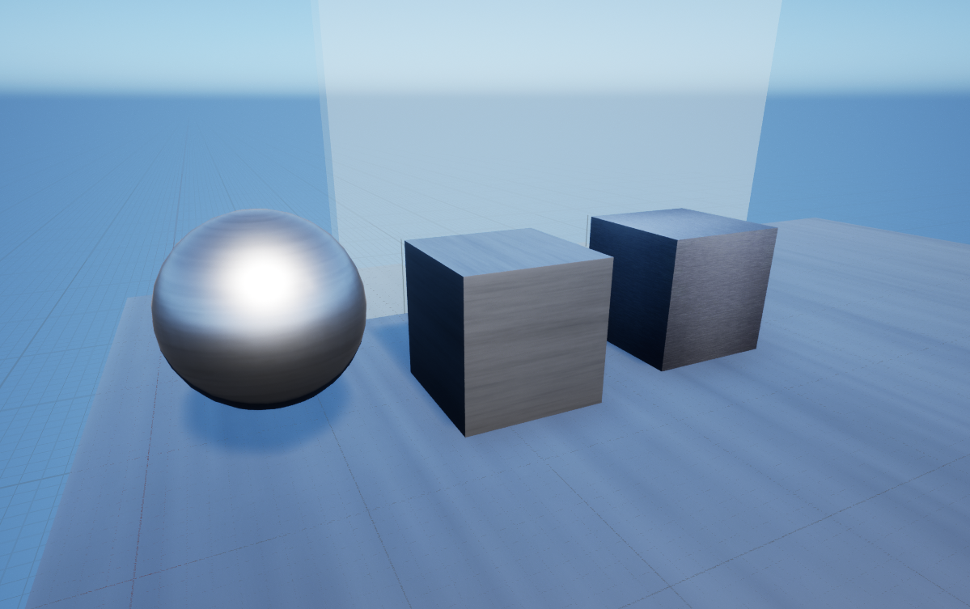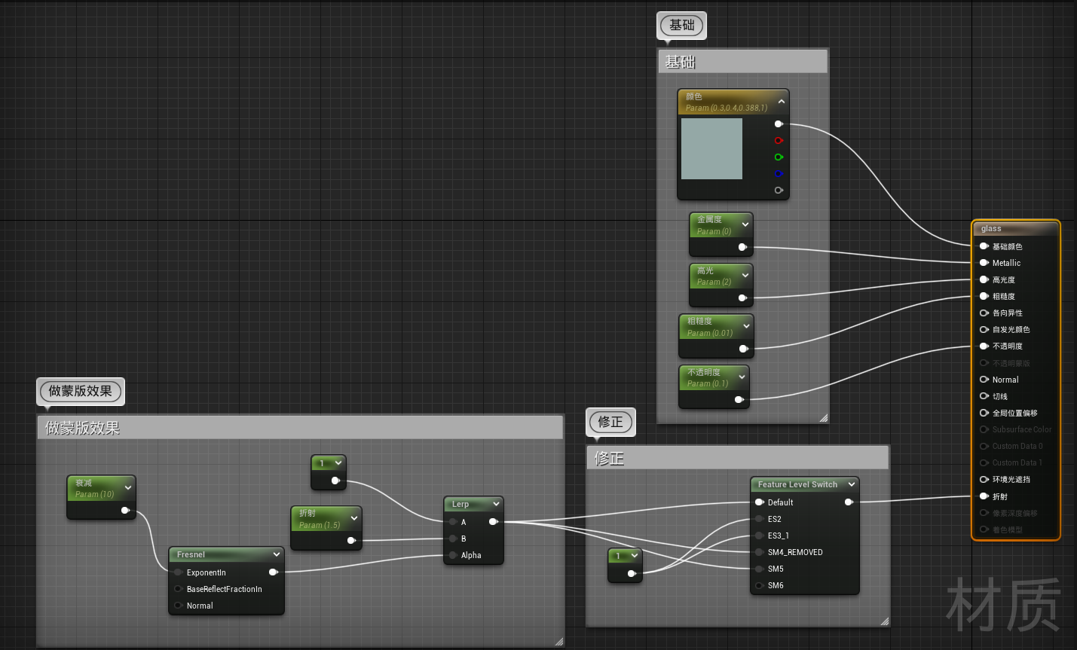

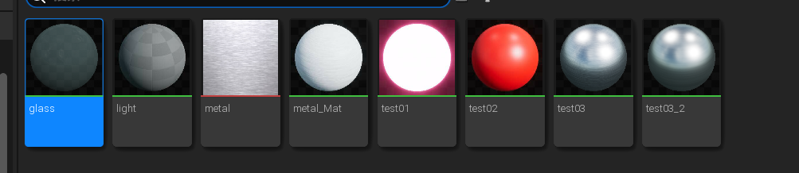

1. 了解了材质与光源的区别联系

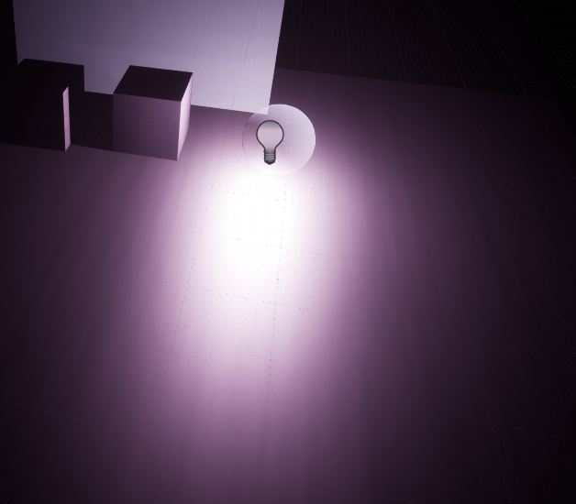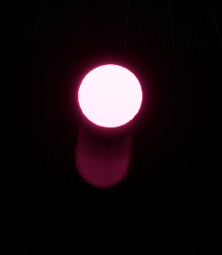

汇报人：何冠宇

时间：2022/7/24